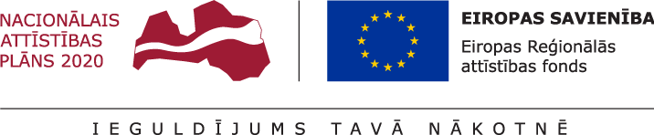
31.05.2023.
Talsu novada pašvaldībā noslēgusies projekta Nr. 9.3.1.1/19/I/0138 “Sociālo pakalpojumu infrastruktūras attīstība deinstitucionalizācijas plāna īstenošanai Talsu novadā” īstenošana.
Pašvaldība, īstenojot projektu, pilnībā sasniegusi projekta mērķi- sabiedrībā balstīta sociālā pakalpojuma infrastruktūras izveide un attīstība- pārbūvētas telpas K. Mīlenbaha ielā 20, Talsos, izveidojot dienas aprūpes centru sabiedrībā balstīta sociālā pakalpojuma nodrošināšanai un iegādāts aprīkojums centra darbības nodrošināšanai. Šāds sociālais pakalpojums sniegs sociālo un psihosociālo atbalstu atbilstoši personas funkcionēšanas līmenim.
Projekta kopējās izmaksas ir 311 019,02 EUR, tai skaitā ERAF finansējums 260 547,04 EUR, valsts budžeta finansējums- 11 494,72 EUR un pašvaldības līdzfinansējums 38 977,26 EUR. Projekta īstenošanas termiņš- 2023.gada 31.maijs.

Aiva Dimante
Attīstības plānošanas un projektu vadības nodaļas
Projektu vadības daļas vadītāja

